ГАУСО МО «Реутовский ЦСО «Клен» оказывает
дополнительные социальные услуги –
Транспортные услуги: социальное такси

Услуга предоставляется гражданам пожилого возраста, инвалидам, лицам, находящимся в трудной жизненной ситуации в соответствии с утвержденными тарифами:
Наименование  услуги | Единица измерения | Стоимость (руб. в день)
Газель. Специализированная машина, оборудованная подъемником.  Проезд | 1 км | 17,40
Газель. Специализированная машина, оборудованная подъемником.  Ожидание гражданина | 1 минута | 4,00

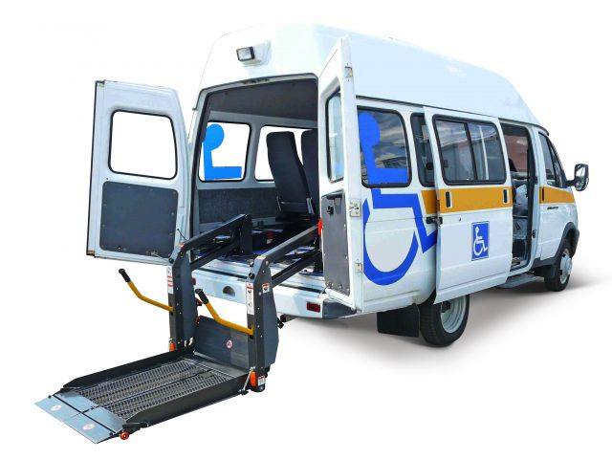

По вопросам получения предоставления транспортных услуг: социальное такси можно обратиться по телефонам 8 (495) 528-04-40, 8 (495) 528-51-10

